**新龙小三班今日动态**

**6.13**

**来园活动**

|  |  |  |  |  |  |
| --- | --- | --- | --- | --- | --- |
| 学号 | 姓名 | 情绪 | 午餐情况 | 午睡情况 | 备注 |
| 1 | 胡凯元 | ○ | ○ | ○ |  |
| 2 | 黄煜棋 | ○ | ○ | ○ |  |
| 3 | 王思宸 | ○ | ○ | ○ |  |
| 4 | 徐建航 | ○ | ○ | ○ |  |
| 5 | 陈嘉洛 | ○ | ○ | ○ |  |
| 6 | 郑又嘉 | ○ | ○ | ○ |  |
| 7 | 耿旻熙 | ○ | △ | ○ |  |
| 8 | 郑成鑫 | ○ | ○ | ○ |  |
| 9 | 李文浩 | ○ | ○ | ○ |  |
| 10 | 张铭宇 | ○ | ○ | ○ |  |
| 11 | 严铭轩 | ○ | ○ | ○ |  |
| 12 | 胡述年 | ○ | ○ | ○ |  |
| 13 | 蒋致远 | ○ | ○ | ○ |  |
| 14 | 王子安 |  |  |  |  |
| 15 | 沈欣妤 | ○ | ○ | ○ |  |
| 16 | 赵歆何 | ○ | △ | ○ |  |
| 17 | 张一柠 | ○ | ○ | ○ |  |
| 18 | 刘子妍 | ○ | ○ | ○ |  |
| 19 | 赵敏含 | ○ | △ | ○ |  |
| 20 | 邰昕悦 | ○ | ○ | ○ |  |
| 21 | 李安妍 | ○ | ○ | ○ |  |
| 22 | 杨一安 | ○ | ○ | ○ |  |
| 23 | 张伊伊 | ○ | ○ | ○ |  |
| 24 | 徐鈅媛 | ○ | ○ | ○ |  |

观察内容：观察目标幼儿来园、午餐、午睡的情况

备注：为了方便记录，每一项评价可以选择一个标记，打勾或者画圈都可以。

情绪：稳定○、不稳定△

午餐：吃完○、没吃完△

午睡：入睡○、未入睡△

**评价与分析：**

入园情绪：今天大部分宝宝入园情绪很稳定，能开心来幼儿园。大部分幼儿都能主动放水杯。他们已经适应了幼儿园生活。来园后知道签到、放物品，已经熟悉了一日生活流程。

午餐情况：今天吃的是里脊苹果条、地三鲜、青菜蛋花汤。

午睡情况：大部分幼儿在12:40前入睡，个别幼儿13：00前睡着。

**区域游戏：**

|  |  |  |
| --- | --- | --- |
| C:/Users/10238/Desktop/活动照片/129E61897F32A783A8E274054C2F554F.png129E61897F32A783A8E274054C2F554F  图书区：《城堡》 | C:/Users/10238/Desktop/活动照片/B8139FA1DF70721CAED9F0CBB3BEEF69.pngB8139FA1DF70721CAED9F0CBB3BEEF69  科探区  科探区：不倒翁 | C:/Users/10238/Desktop/活动照片/64A72B58004AF144EED7CA60CB1AA72A.png64A72B58004AF144EED7CA60CB1AA72A  创意坊：夏日荷花 |
| C:/Users/10238/Desktop/活动照片/8C5A10B00A90D46D098C1414C66E497C.png8C5A10B00A90D46D098C1414C66E497C  地面建构：夏日池塘 | C:/Users/10238/Desktop/活动照片/BB3B3C8F12630FA2BF48B7C1DDD769C8.pngBB3B3C8F12630FA2BF48B7C1DDD769C8桌面建构：小房子 | C:/Users/10238/Desktop/活动照片/BFD82C69577F8571EE6C5E475FF4CEED.pngBFD82C69577F8571EE6C5E475FF4CEED  益智区：糖果棋 |
| C:/Users/10238/Desktop/活动照片/B0823ABD65ED3A64CC44A8280DB8F4B7.pngB0823ABD65ED3A64CC44A8280DB8F4B7  万能工匠 |  |  |

**集体活动：**

体育：

本活动运用小手和膝盖的标志帮助幼儿了解爬行的方式，用箭头帮助幼儿熟悉爬行的路径，利用情境游戏让幼儿获得运动的愉快感，激发幼儿运动的兴趣。

**赵歆何、李安妍、严铭轩、张伊伊、陈嘉洛、杨一安、郑成鑫、张一柠、赵敏含、沈欣妤、徐建航、王思宸、徐鈅媛**能学习手膝着地倒退爬，锻炼身体的协调性与灵敏性；**郑又嘉、刘子妍、胡凯元、蒋致远、耿旻熙、李文浩、邰昕悦、黄煜棋、张铭宇、胡述年**能借助游戏情境、图标提示，逐渐加快倒退爬的速度，感知在不同路径上爬行

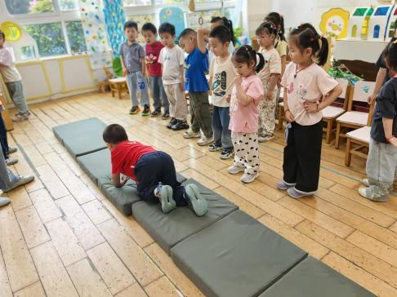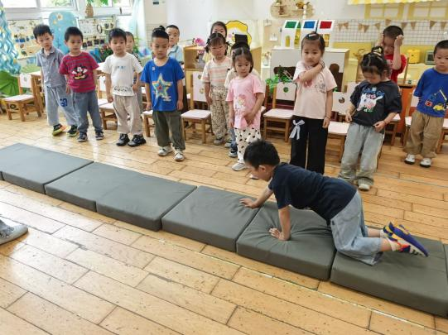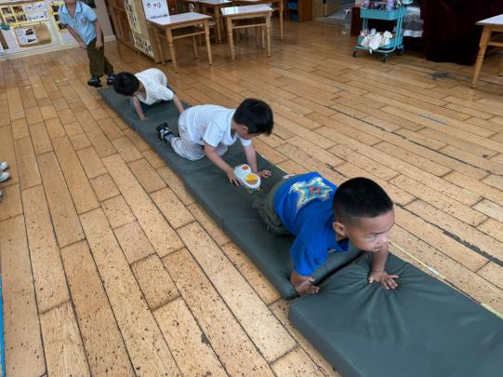

**家园合作：**

温馨提醒：

1.动态上的照片，仅作为老师观察时的随拍，并不是所有孩子的照片都会呈现。

2.请家长在来园前为孩子们垫上汗背巾。

3.《快乐家园》还未带来的家长请尽快带来。